中图分类号： 单位代码：10425
论文类型： 学 号：

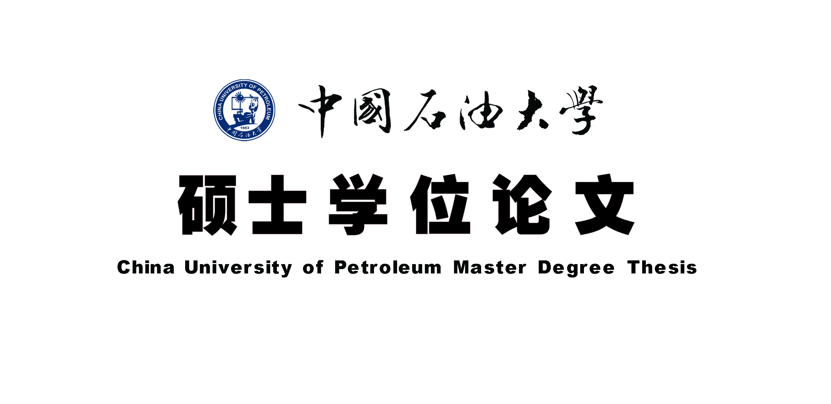
会计硕士学位论文
China University of Petroleum Degree Thesis of MPAcc

弹载捷联式天线平台的研究
及其角跟踪系统设计
Application of the Wavelet Analysis in
the Fault Diagnosis of Rotating Machines

学科专业： 所在专业
研究方向： 研究方向
作者姓名： 你的名字
指导教师： 指导教师 职称

二〇〇七年十月

